Каратузский районный Совет депутатов пятого созыва

ДЕНЬ УРОЖАЯ

Сегодня прошло торжественное мероприятие, на котором чествовали тружеников села. От души поздравляли их с одним из самых знаковых праздников в календаре аграриев – Днём работников сельского хозяйства и перерабатывающей промышленности! Каратузский район – уникальный сибирский уголок, который, несмотря на своё расположение в зоне рискованного земледелия, обладает огромным сельскохозяйственным потенциалом. Здесь живут люди с твёрдым характером, крепким здоровьем, трудолюбивые и целеустремлённые! Стараниями хлеборобов, животноводов, техников, агрономов, переработчиков, ветеринаров, – всех тех, кто является частью агропромышленного комплекса, район в течение многих лет добивается высоких результатов в земледелии и отрасли животноводства. Каждый сельскохозяйственный год несёт свои трудности. Однако хлеборобы справились с поставленной задачей – хлеб убран.
Достижения в отрасли растениеводства напрямую влияют на состояние дел в животноводстве. Для заготовки кормов с высокой энергетикой хозяйства продолжают наращивать площади посевов масличных культур и кукурузы. К слову, в этом году мы вновь перевыполнили план по кормозаготовке. Значит, зимовка скота будет успешной, и есть все основания ожидать дальнейшего развития животноводства в районе.

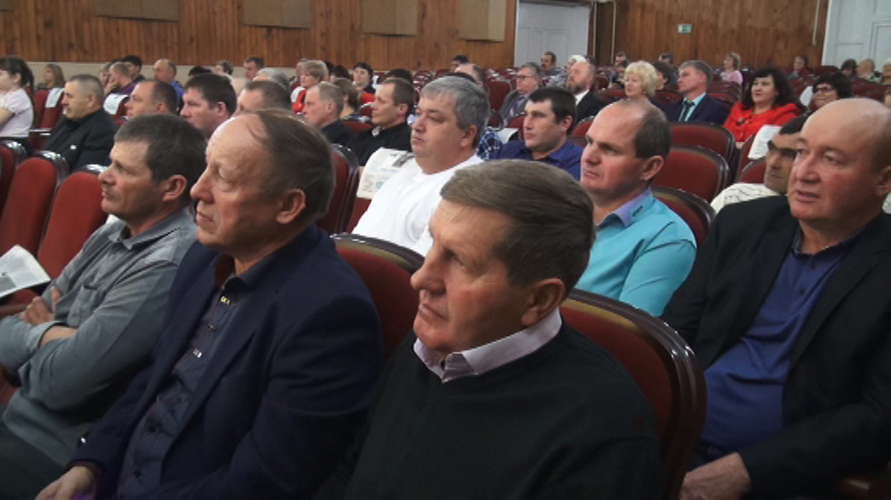

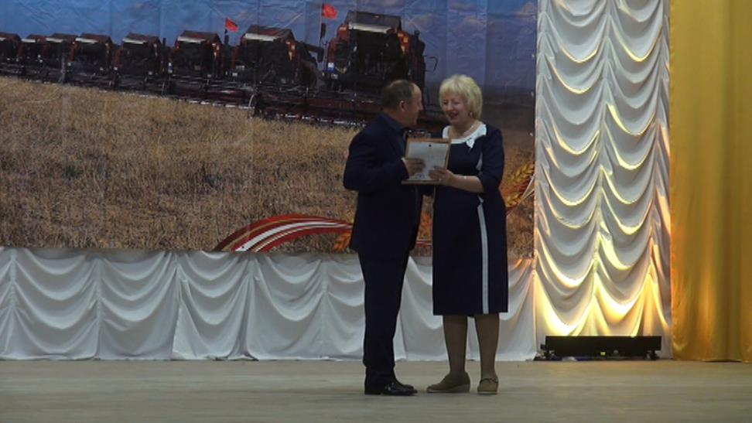
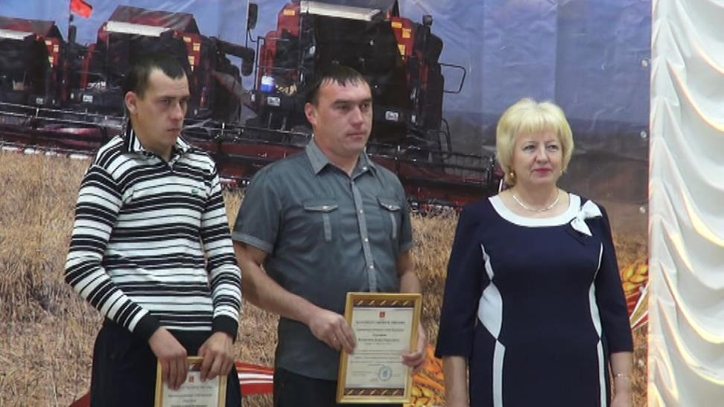
Председатель районного Совета Г.И.Кулакова поздравила с профессиональным праздником ветеранов и работников агропромышленного комплекса и вручила отличившимся благодарственные письма.

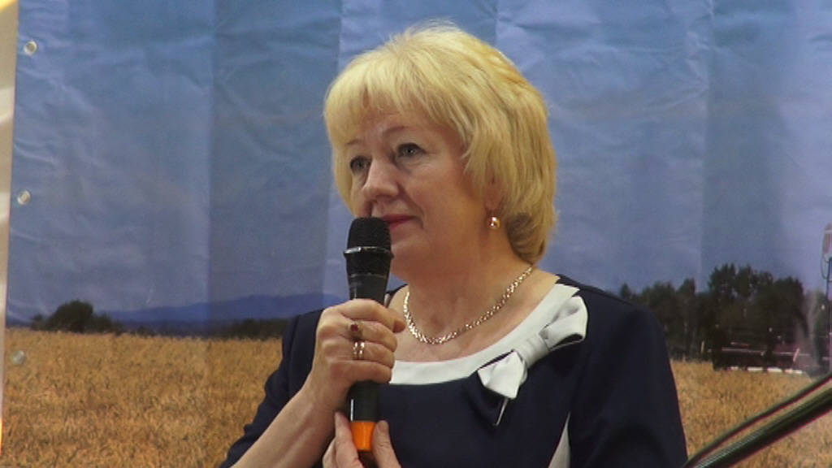

ЕЩЕ ОДНА ПЛОЩАДКА
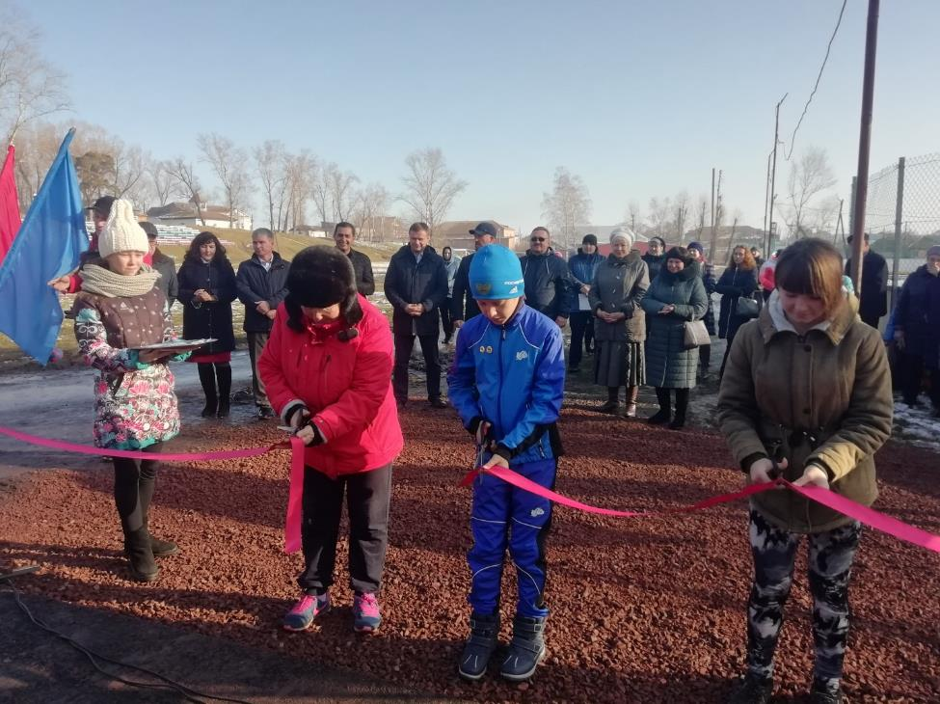
7.11.2019 г в селе Каратузское на стадионе «Колос», состоялось открытие комплексной спортивной площадки, на котором присутствовали почетные гости: депутат ЗС Красноярского края В.А.Дроздов и начальник управления общественных связей Губернатора Красноярского края Р.Г. Баринов.

ДЕНЬ СОТРУДНИКОВ ОВД РФ
10 ноября для многих семей в нашей стране является одним из самых радостных, торжественных дней в году. В этот день принимают поздравления родных и близких все те, кто посвятил себя почетной и благородной профессии защитника правопорядка.
В большинстве своем в полиции работают преданные своему делу специалисты, для которых долг и справедливость - не просто слова. Сегодня от каждого сотрудника, от рядового до генерала, зависит благополучие, безопасность и спокойствие отдельного человека, общества и государства в целом.
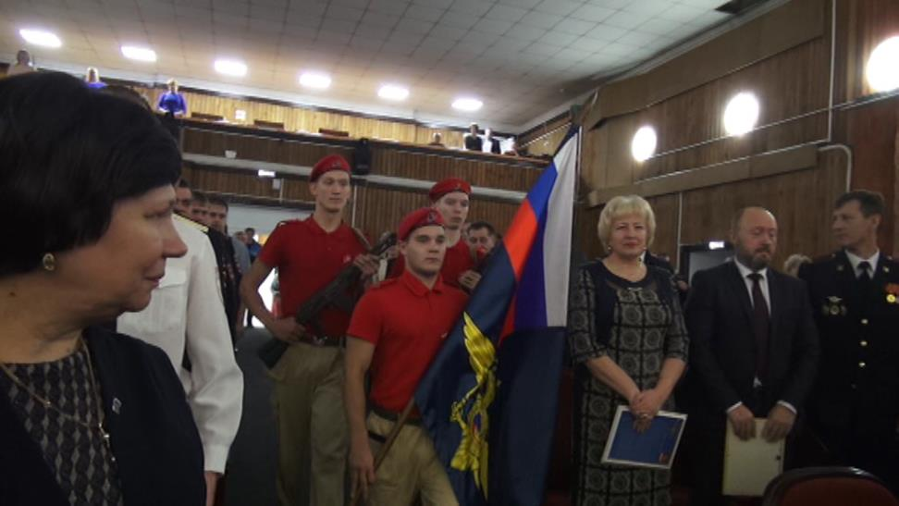
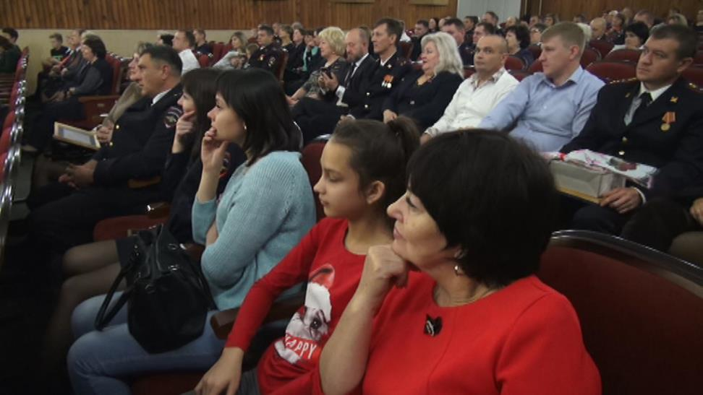

Председатель районного Совета Г.И.Кулакова поздравила с профессиональным праздником ветеранов и работников отделения полиции по Каратузскому району и вручила отличившимся благодарственные письма.

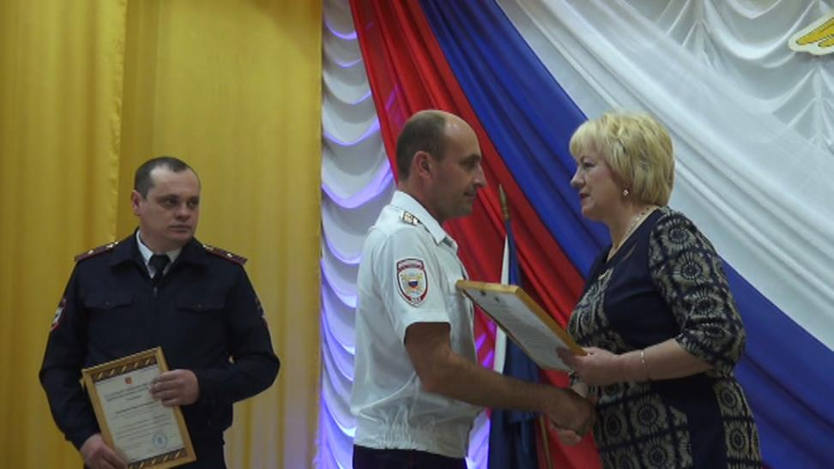

ПУБЛИЧНЫЕ СЛУШАНИЯ
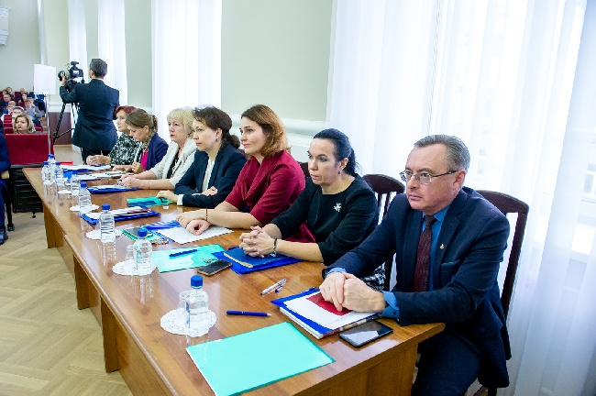
Сегодня Законодательное Собрание провело публичные слушания по вопросу «О краевом бюджете на 2020 год и плановый период 2021—2022 годов». Традиционное ежегодное мероприятие прошло в Большом зале краевой администрации. На него были приглашены депутаты Государственной Думы, члены Совета Федерации, правительства края, главы муниципальных образований, депутаты местных Советов, представители бизнеса и экспертного сообщества. В ходе слушаний представлены прогноз социально-экономического развития края, основные направления финансовой политики, заключение Счетной палаты на проект бюджета, проведен всесторонний анализ главного финансового документа и обсуждены задачи, которые стоят перед органами государственной власти и местного самоуправления.
В 2020 году основные характеристики выглядят следующим образом:доходы составят 248,6 млрд рублей, расходы — 254,6 млрд, дефицит остался тем же, что и до поправки – 6 млрд рублей.
Как отметил заместитель председателя правительства — министр финансов Владимир Бахарь, на публичных слушаниях предоставляется еще одна возможность донести до жителей края те приоритеты и задачи, которые предстоит реализовывать в ближайшие годы. Это важно, поскольку значительный объем ресурсов направляется в органы местного самоуправления — в 2020 году свыше 100 миллиардов рублей по разным направлениям. Они уже, фактически, нашли отражение в проекте бюджета. Как отметил министр, в целом, это бюджет сбалансированный, а приоритетами являются национальные проекты, с помощью которых должно улучшиться качество жизни в Красноярском крае.

50 ЛЕТ МОТОРСКОЙ УЧАСТКОВОЙ БОЛЬНИЦЫ
30 ноября 2019 года Моторская участковая больница отметила свой золотой юбилей. Пять десятилетий прошло с момента первого посещения пациентами Вашего сельского лечебного учреждения. И сегодня, спустя полвека, больница продолжает оказывать экстренную и плановую медицинскую помощь жителям села, проводит профилактическую и санитарно-просветительскую работу среди населения, служить примером высокой компетенции для коллег из территорий. Отрадно видеть, что традиции, заложенные первым поколением врачей, среднего и младшего медицинского персонала, не только сохраняются, но и приумножаются благодаря самоотверженному труду коллектива. Одним словом, коллектив Моторской участковой больницы силен профессиональными кадрами. Все они – труженики, без которых не может существовать качественное лечение сельчан. А для пациентов – доброта и внимательность профессионалов – уверенность в скором выздоровлении.
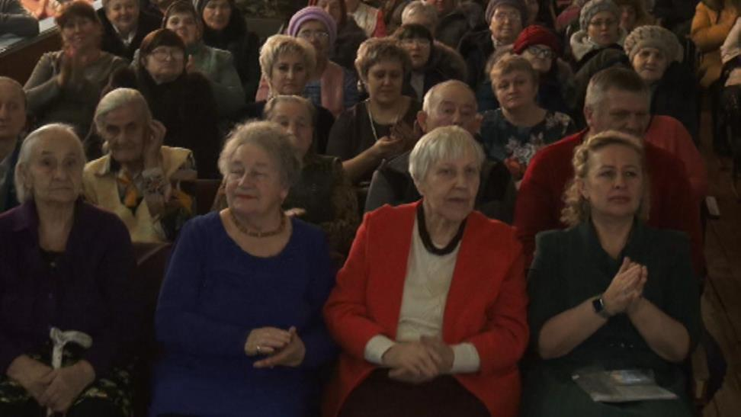
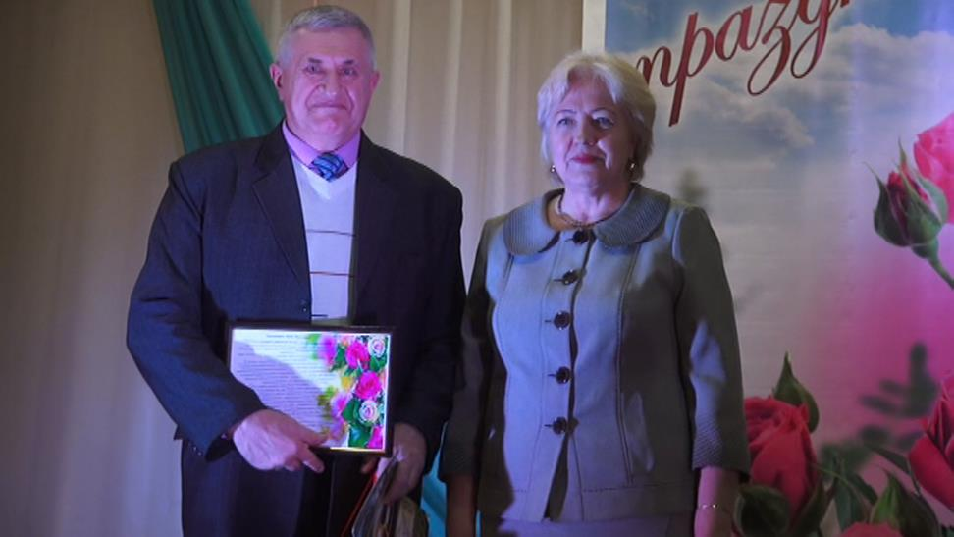
Председатель районного Совета депутатов поздравила ветеранов и коллектив с 50-летним юбилеем. Вручила благодарственные письма лучшим работникам участковой больницы и памятный подарок коллективу учреждения.

